云南省景洪市第三中学2015届九年级上学期期末考试物理试题（无答案）

制卷人：白洪箐 审核人： 时间：100分钟
一、填空题：（共8小题，每小题3分，共24分）
1、下列说法中正确的是（ ）
A.没有一般温度计时，可以用体温计测沸水的温度。.
B.温度计的玻璃泡应与容器底充分接触。
C.应当把温度计从水中取出来读数。
D.以上说法都不正确。
2、关于熔化和凝固，正确的说法是哪个（ ）
A.固体在熔化时都要吸热，但温度保持不变。
B.固体在凝固时都要放热，温度降低。
C.固体都有一定熔点。
D.晶体在熔化过程中要吸热，温度保持不变。
3、如图所示，属于用热传递改变物体内能的是 ( )。
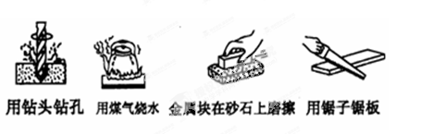
A B C D
4、下列说法中，正确的是 （ ）
A．开关必须接在电源正极和用电器之间才能控制用电器
B．所有电源都是把化学能转化为电能的装置。
C．不能把电压表直接接到电源两端。
D．不能把电流表与被测用电器并联。
5、用跟毛皮摩擦过的橡胶棒接触带电的验电器的金属球，发现验电器的金属箔先合拢后又张开，则：（ ）
A．验电器原来带负电，后来带正电。
B．验电器原来带正电，后来带负电。
C．验电器先后都带正电。
D．验电器先后都带负电。
6、某同学用电流表测量电流时，用了如图丙所示的两个接线柱，则下列叙述正确的是（ ）
A．电流表的量程为0.6A～3A。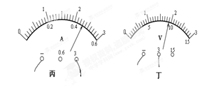
B．电流表的量程为0～3A。
C．电流表的量程为0～0.6A。
D．不能用来测量电流，谈不上量程。
7、如右图所示，丙 、丁两表的示数分
A．0.44A 2.1V B．2.3A 1.9V
C．2.2A 2.1V D．2.2A 10.5V
8、关于家庭电路的下列做法，不符合安全用电常识的是（ ）
A、发现有人触电，应首先切断电源。
B、检修电路故障时，应尽量在通电情况下作业。
C、有金属外壳的用电器，金属外壳一定要接地。
D、为了保证电路安全，家里尽量不要同时使用多个大功率电器。
二、填空题：（每空一分，共28分）
9、温度的物理意义：温度表示物体的 程度，生产与生活中，常用摄氏温度表示温度的高低，该物理量的符号是______，单位叫__________，记为_____。
10、健康人正常体温的平均值为37 ℃，读作 。夏天，在地上洒水感到凉快，是利用 来降低气温的，人们在盛暑天气大汗淋漓，是靠 ，保持体温不变的。
11、物体通过热传递方式所改变的内能称为________，用符号_____来表示，单位是_______。[来源:学,科,网Z,X,X,K]
12水的比热容是4.2×10³J/kg·℃，其物理意义是__________________ ____。酒精的燃烧值是3.0×10⁷J/kg，其意义是__________________ 。
13、汽油机工作的一个工作循环包括 、 、 、 四个冲程中，________冲程是燃气对活塞做功，此过程是将________能转化为________能．
14、图示温度计的示数是_____℃．我国南极科考队成功到达南极的最高点"冰穹"，该地的气温达零下80℃以下，用图示的温度计_____(选填"能"或"不能")测量该地的气温.
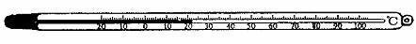
15、电路由 、 、 、 组成。 、 、
是研究电路的三个物理量。
三、作图、实验探究题（每空2分，共30分）
16、请完成右图中甲、乙、丙、丁四表的读数。
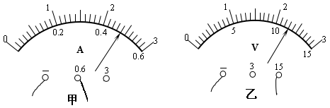
甲图：量程 ；
分度值 ；
读数 。
乙图：量程 ；
分度值 ；
读数 。
17、如图所示某同学：“测量小灯泡电功率”时的电路，小灯泡额定电压为2.5V，所用电源电压恒为3V。
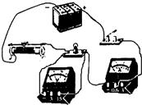
[来源:Z§xx§k.Com][来源:Zxxk.Com]

（1）连接电路时开关应 ，闭合开关前滑动变阻器的滑片应移到 端（选填“左或右”）
（2）电路中 表的连接不当，为减小读数误差必须改接到量程为 。
（3）该同学重新连接电路后，实验得到的数据见下表，根据表中记录可得小灯泡的额定功率为 W，其亮度随实际功率的增加而 。
实验次数 | 电压表示数U/V | 电流表示数I/A | 小灯泡亮度
1 | 2.0 | 0.17 | 较暗
2 | 2.5 | 0.20 | 正常
3 | 3.0 | 0.22 | 很亮
18、根据安全用电原则将图中开关、电灯连在家庭电路中，要求开关控制电灯，且能正常发光，三孔插座单独接入

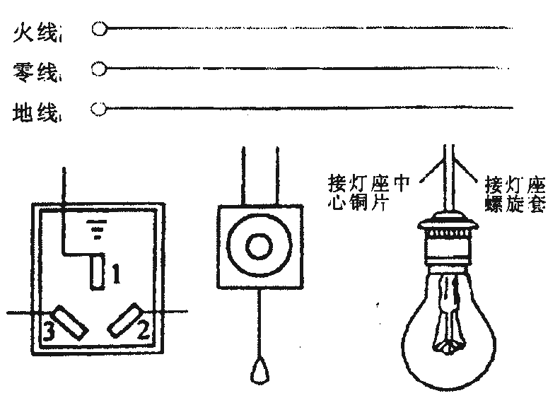

四、综合题
19、某电熨斗在220V的电压下工作时，其电阻丝的阻值为96.8Ω。那么，此时通过该电熨斗电热丝的电流是多大？

20、某电热器在220V电压下工作时，测得通过的电流为4.5A，根据这些信息，你能算出此电热器的电阻值是多少？

21、一电熨斗的电热丝的阻值为85Ω.接在电压为220V的家庭电路中使用。求：
（1）通过该电熨斗电热丝的电流是多大？
（2）工作90min，该电熨斗消耗的电能为多少？

[来源:Zxxk.Com]

22、“将220V 60W”的灯泡分别接入220V和200V的电路中，求灯泡的电阻以及对应电压下的实际功率。

2014-2015年景洪市第三中学上学期九年级物理期末测试卷答题卡

制卷人：白洪箐 学号： 考试时间：100分钟 成绩：
一、填空题：（共8小题，每小题3分，共24分）

题号 | 1 | 2 | 3 | 4[来源:Z。xx。k.Com] | 5 | 6 | 7 | 8
选项
二、填空题：（每空一分，共28分）
9 、 、 ______ 、__________、 _____
10、 、
11、 ________、 _____、 _______ 、
12、__________________ ____ 、 __________________ 、
13、 、 、 、 、________ 、 ________ 、________ ．
14、 _____ _____
15、 、 、 、 、 、
三、作图、实验探究题（每空2分，共24分）

16、 甲图： ； ； 。
乙图 ： ； ； 。
17、
（1）、 、
（2）、 、
（3） 、 、 。
18、（每画对一线得一分，共6分）

四、综合题
19、

20、

21、

22、

